PENGUJIAN ANTARA WINDOWS WLS UBUNTU – LINUX UBUNTU
PROGRES 4
TAMBAHAN

PERCOBAAN KE-1
- PENGUJIAN WINDOWS WLS (UBUNTU)
  - CPU Benchmark
Jalankan sysbench cpu run
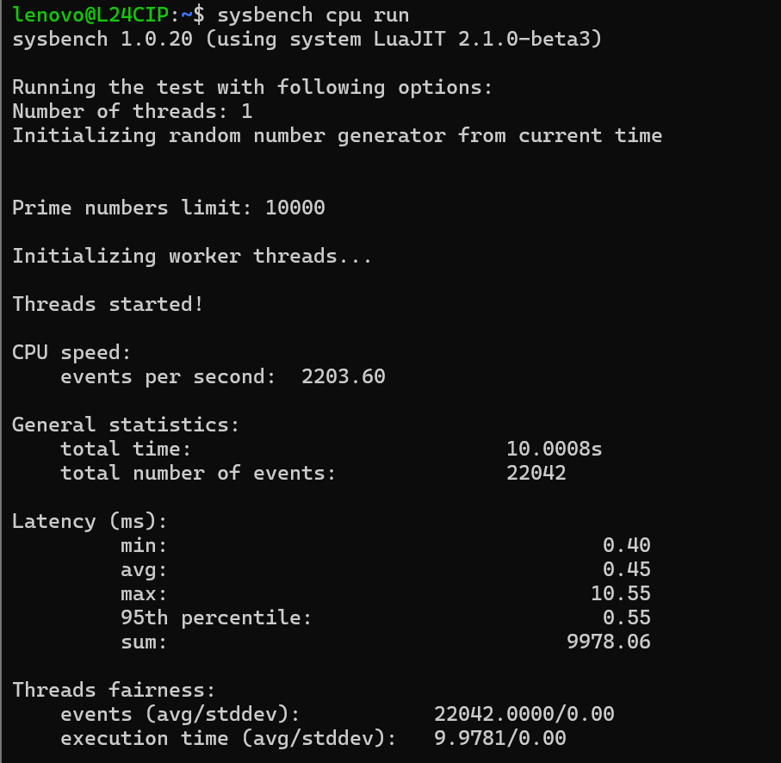
Jalankan sysbench cpu - -cpu-max-prime=20000 - -threads=4 - -time=30 run
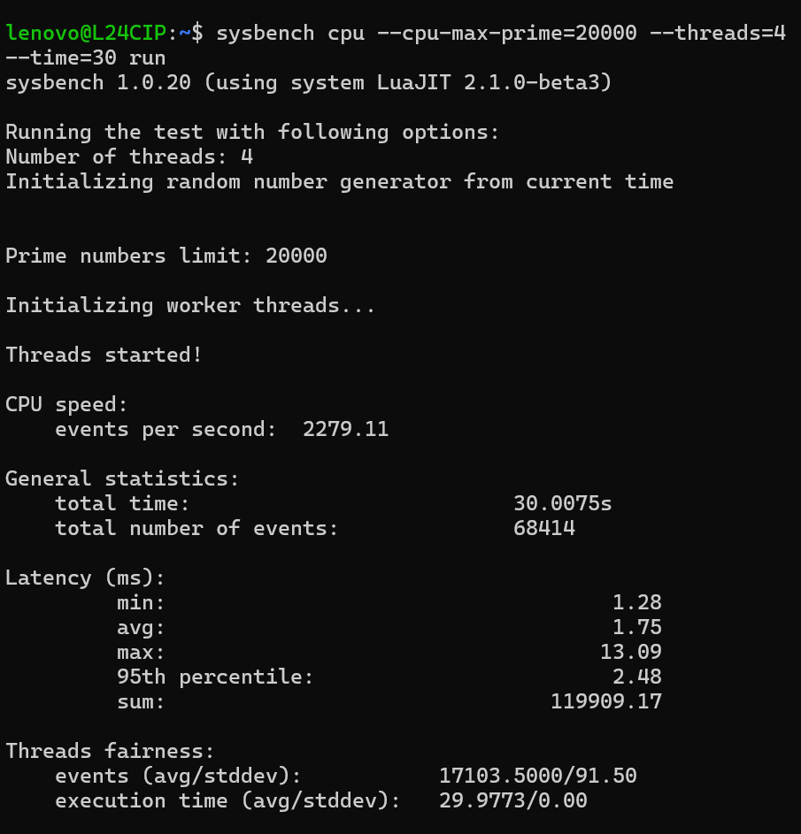

  - Memory Benchmark (RAM)
Jalankan sysbench memory run

  - File I/O Benchmark
Jalakan sysbench fileio - -file-total-size=2G prepare
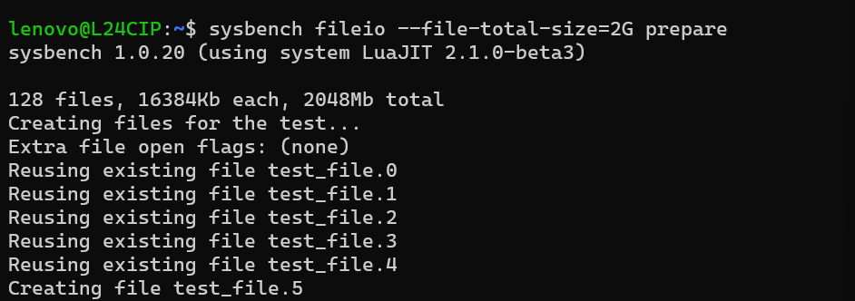
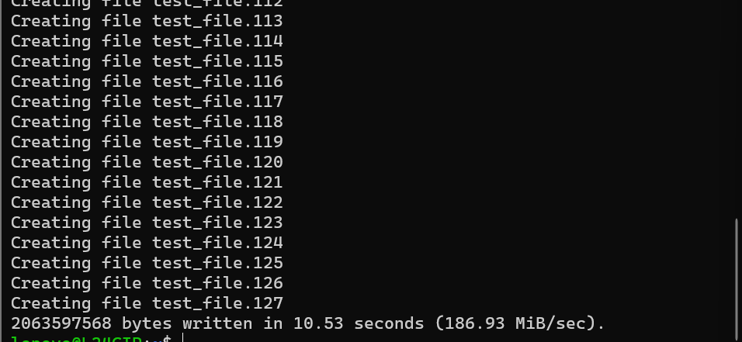
Jalakan benchmark disk sysbench fileio - -file-test-mode=rndrw run
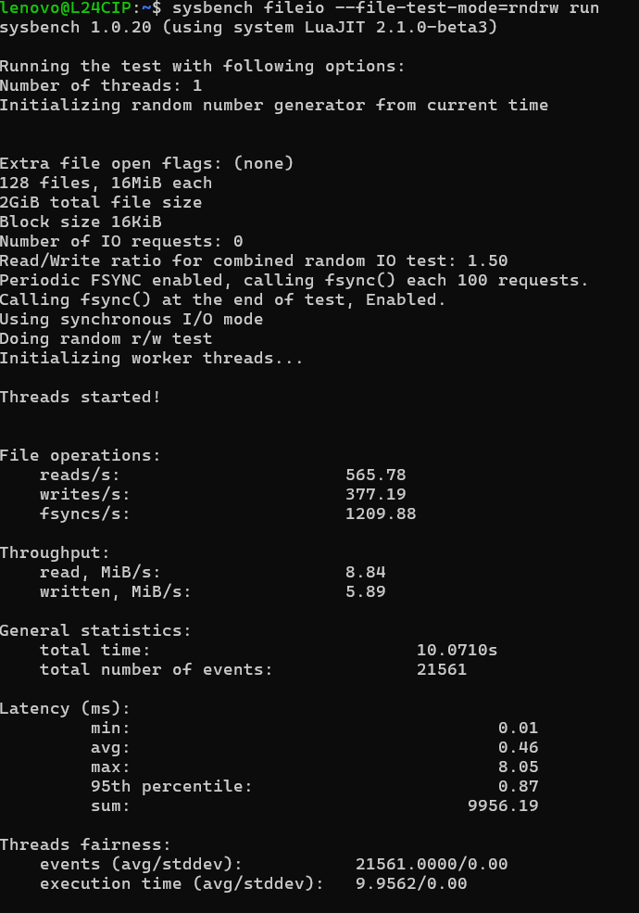
jalankan sysbench fileio cleanup (membersihkan file)

- PENGUJIAN LINUX UBUNTU
  - CPU Benchmark
Jalankan sysbench cpu run
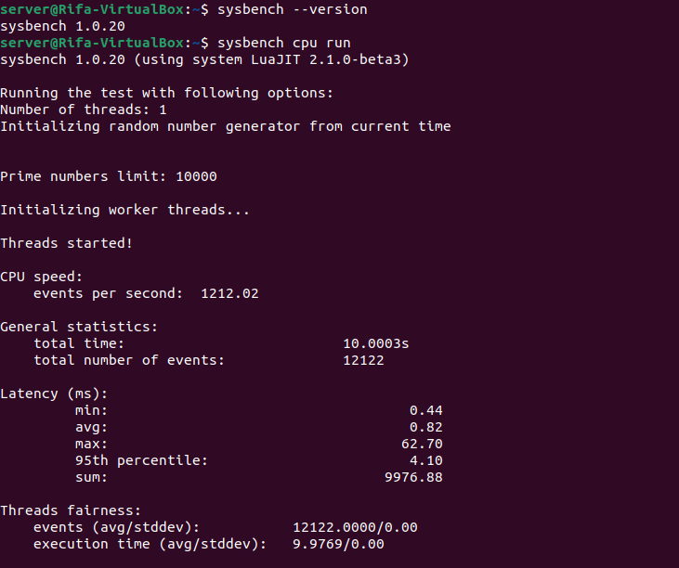

Jalankan sysbench cpu - -cpu-max-prime=20000 - -threads=4 - -time=30 run
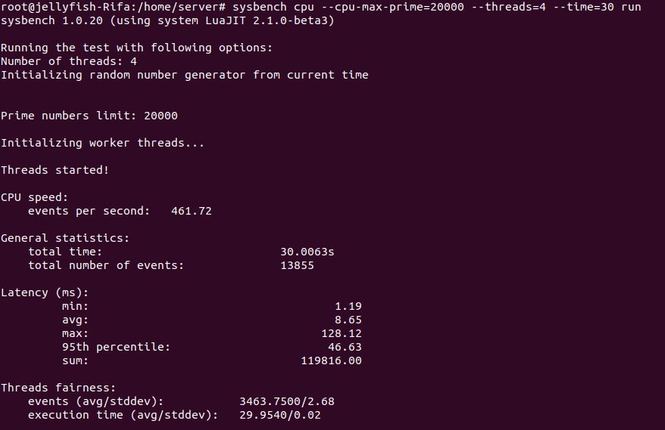

  - Memory Benchmark (RAM)
Jalankan sysbench memory run
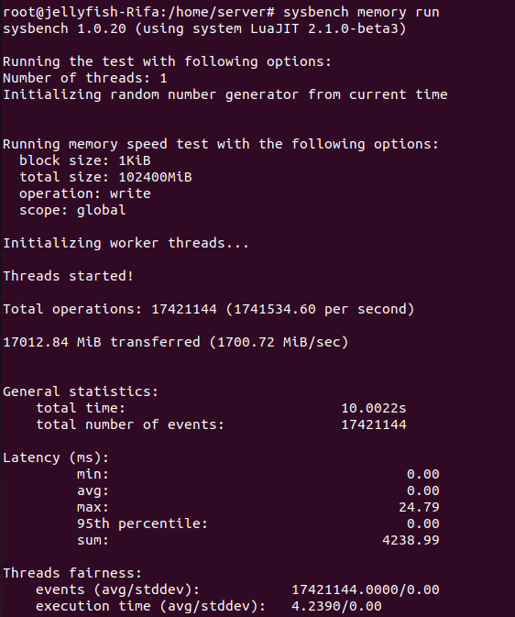

  - File I/O Benchmark
Jalakan sysbench fileio - -file-total-size=2G prepare
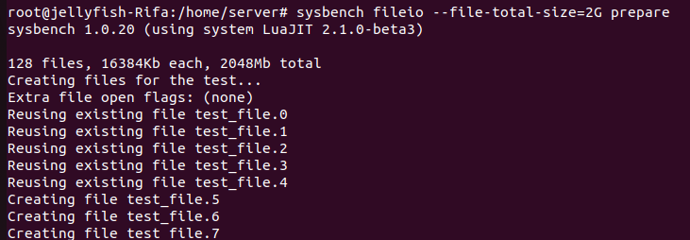

Jalakan benchmark disk sysbench fileio - -file-test-mode=rndrw run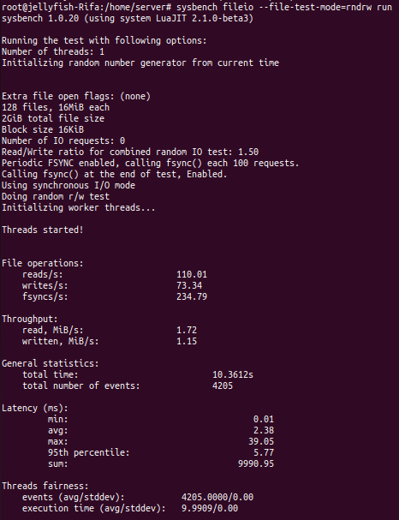
Jalankan sysbench fileio cleanup (membersihkan file)

PERCOBAAN KE-2
- PENGUJIAN WINDOWS WLS (UBUNTU)
  - CPU Benchmark
Jalankan sysbench cpu run
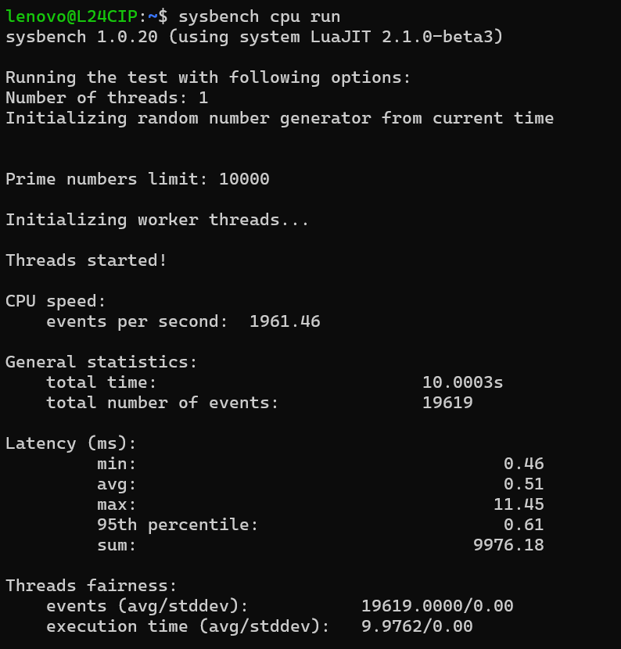
Jalankan sysbench cpu - -cpu-max-prime=20000 - -threads=4 - -time=30 run 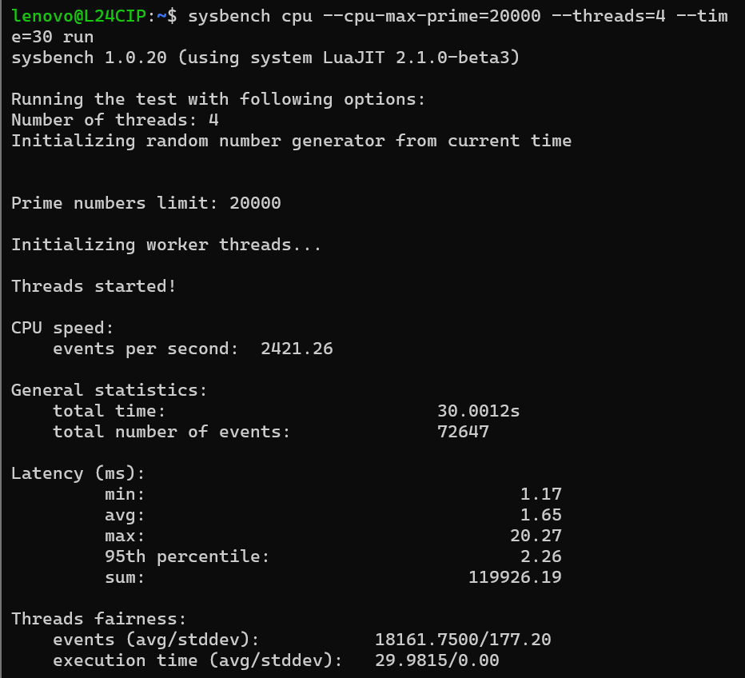

  - Memory Benchmark (RAM)
Jalankan sysbench memory run
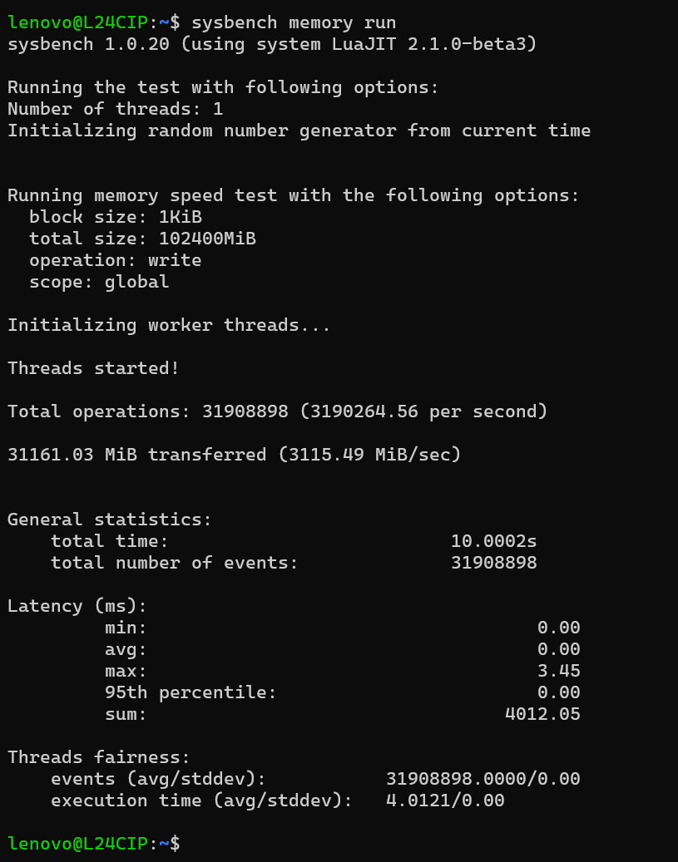

  - File I/O Benchmark
Jalakan sysbench fileio - -file-total-size=2G prepare
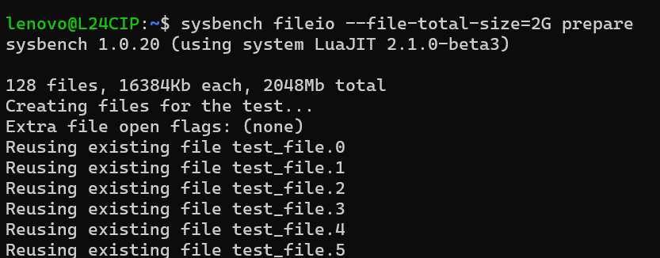
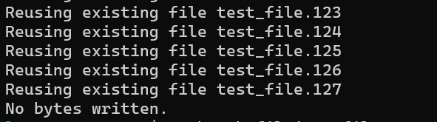
Jalakan benchmark disk sysbench fileio - -file-test-mode=rndrw run
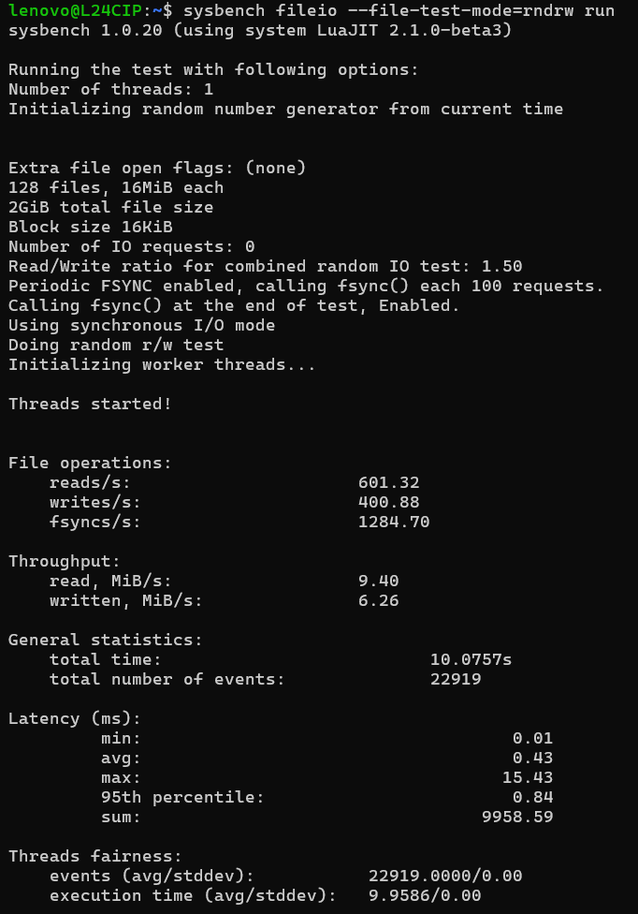
Jalankan sysbench fileio cleanup (membersihkan file)
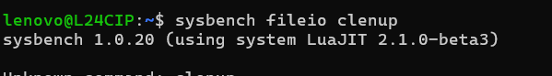

- PENGUJIAN LINUX UBUNTU
  - CPU Benchmark
Jalankan sysbench cpu run
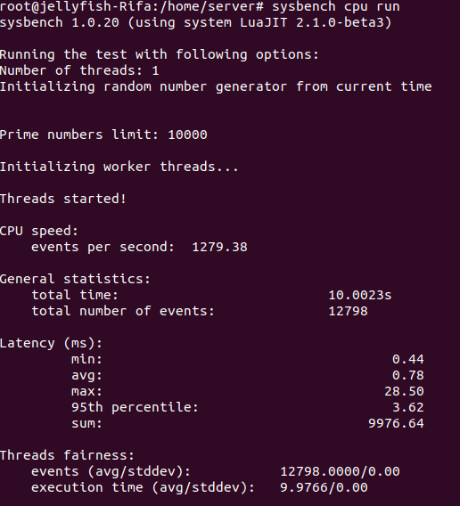
Jalankan sysbench cpu - -cpu-max-prime=20000 - -threads=4 - -time=30 run 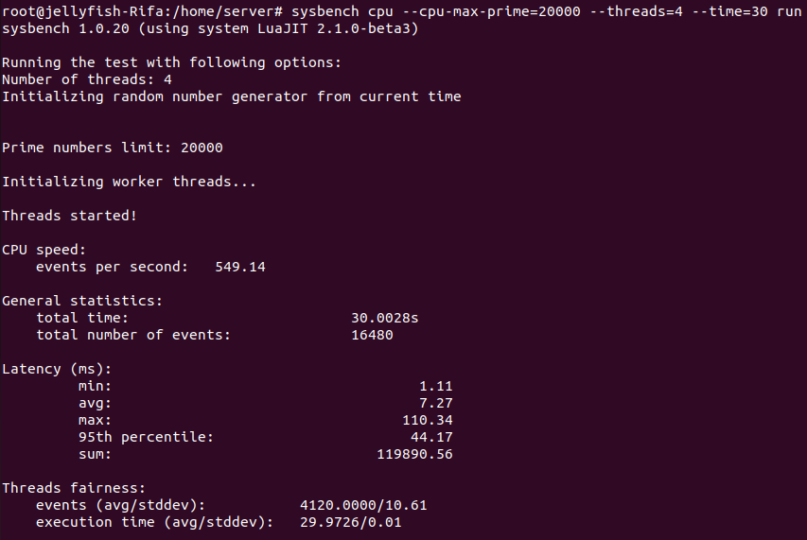

  - Memory Benchmark (RAM)
Jalankan sysbench memory run
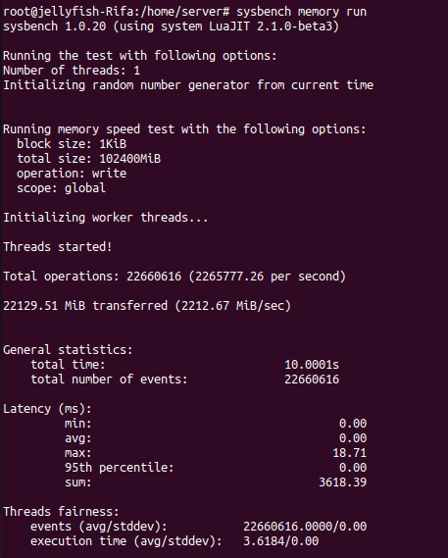

  - File I/O Benchmark
Jalakan sysbench fileio - -file-total-size=2G prepare
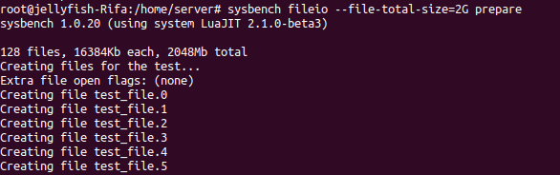
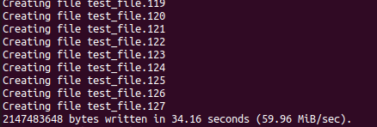
Jalakan benchmark disk sysbench fileio - -file-test-mode=rndrw run
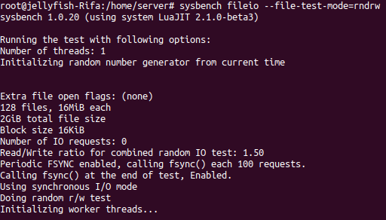
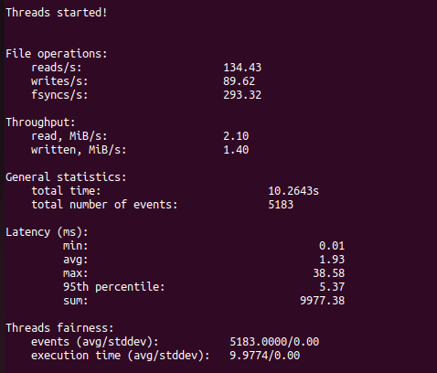
Jalankan sysbench fileio cleanup (membersihkan file)

PERCOBAAN KE-3
- PENGUJIAN WINDOWS WLS (UBUNTU)
  - CPU Benchmark
Jalankan sysbench cpu run
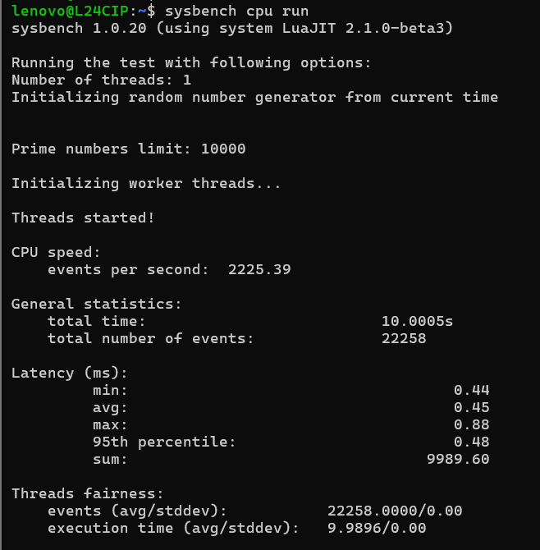
Jalankan sysbench cpu - -cpu-max-prime=20000 - -threads=4 - -time=30 run
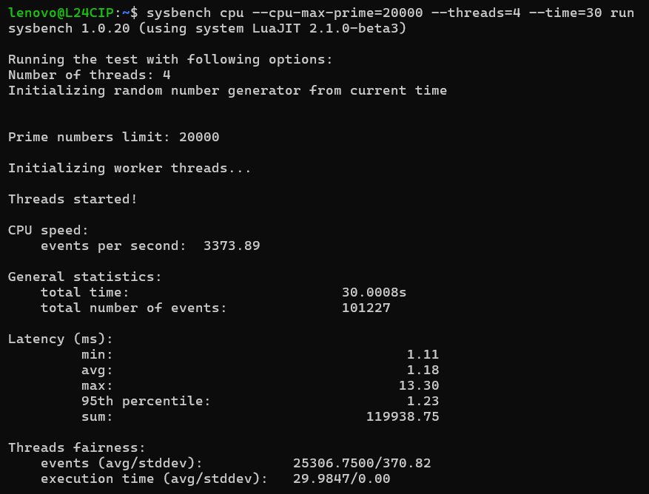

  - Memory Benchmark (RAM)
Jalankan sysbench memory run
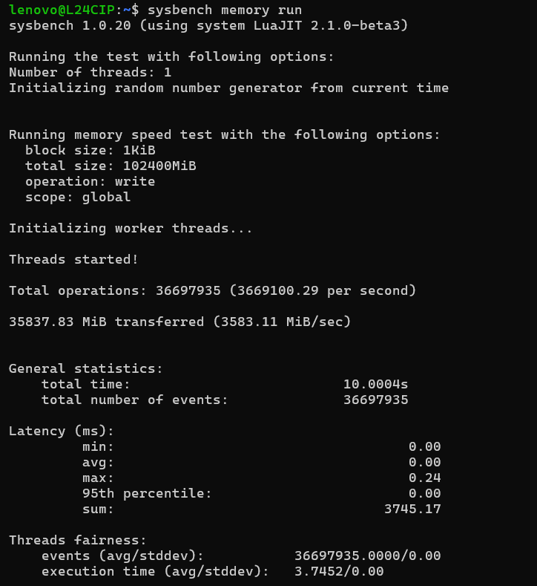

  - File I/O Benchmark
Jalakan sysbench fileio - -file-total-size=2G prepare
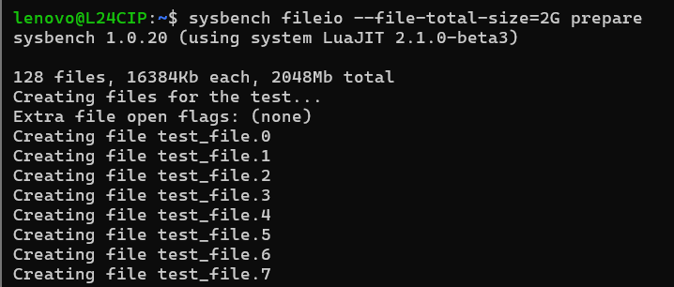
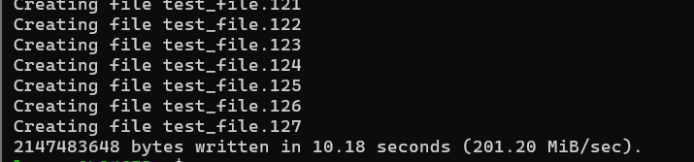

Jalakan benchmark disk sysbench fileio - -file-test-mode=rndrw run
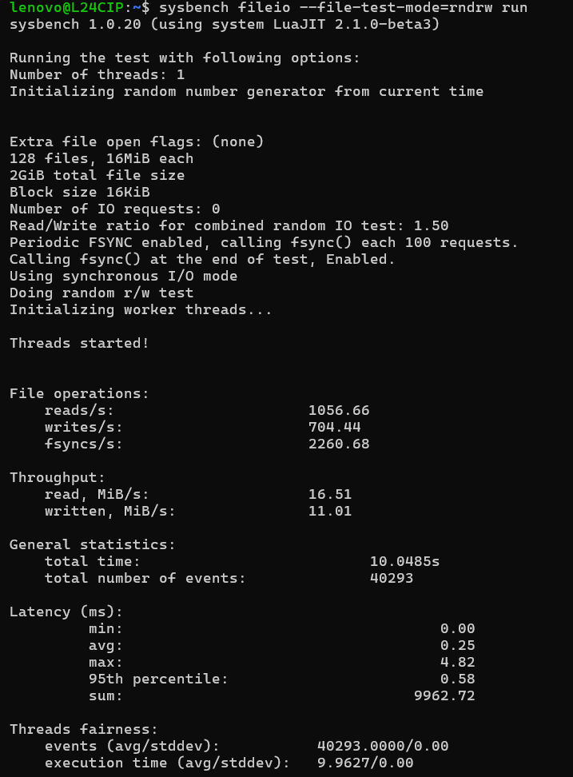
Jalankan sysbench fileio cleanup (membersihkan file)
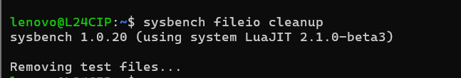

- PENGUJIAN LINUX UBUNTU
  - CPU Benchmark
Jalankan sysbench cpu run
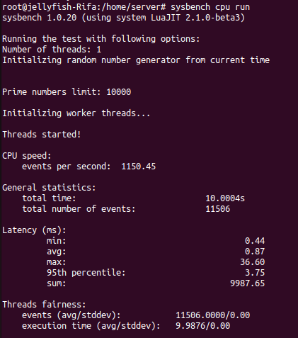
Jalankan sysbench cpu - -cpu-max-prime=20000 - -threads=4 - -time=30 run
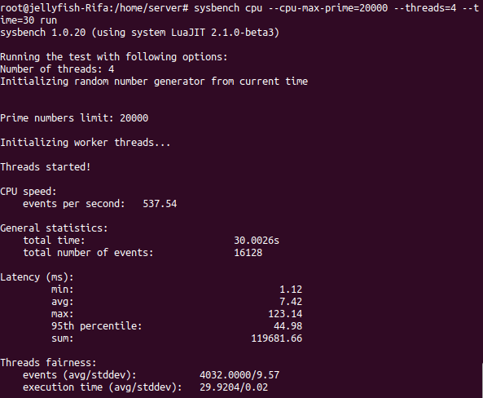

  - Memory Benchmark (RAM)
Jalankan sysbench memory run
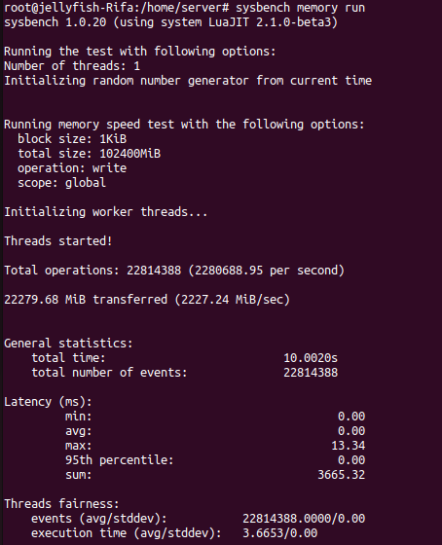

  - File I/O Benchmark
Jalakan sysbench fileio - -file-total-size=2G prepare
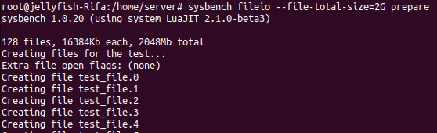
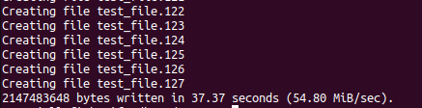
Jalakan benchmark disk sysbench fileio - -file-test-mode=rndrw run
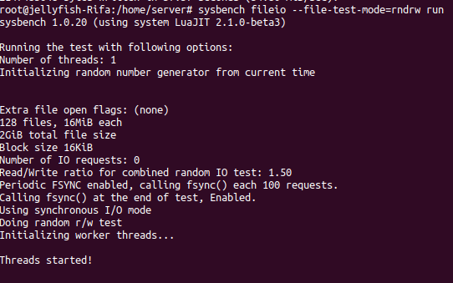
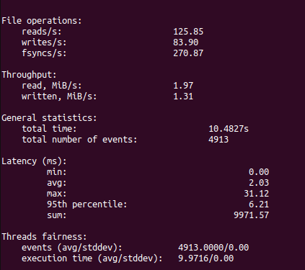
Jalankan sysbench fileio cleanup (membersihkan file)
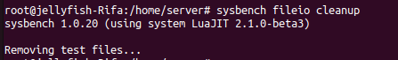

TABEL DAN GRAFIK PERBANDINGAN

TABEL
- PERBANDINGAN PENGUJIAN PERTAMA
Parameter Pengujian | Metrik | Windows WSL (Ubuntu) | Linux Ubuntu (VirtualBox)
CPU Benchmark | Speed (events/sec) | 2203.60 | 1212.02
Memory (RAM) | Transfer (MiB/sec) | 3583.11 | 1700.72
Disk I/O | Read (MiB/s) | 8.84 | 1.72
Disk I/O | Written (MiB/s) | 5.89 | 1.15
Analisis :
- CPU: Windows WSL unggul hampir 2x lipat (2203 vs 1212) dibandingkan Linux di VirtualBox.
- RAM: Throughput memori WSL jauh lebih tinggi (3583 MiB/s) dibandingkan VirtualBox (1700 MiB/s).
- Disk I/O: Performa disk pada Linux VirtualBox sangat rendah (1.72 MiB/s Read), kemungkinan karena overhead virtualisasi pada disk image.

- PERBANDINGAN PENGUJIAN KEDUA
Parameter Pengujian | Metrik | Windows WSL (Percobaan 2) | Linux Ubuntu VM (Percobaan 2)
CPU Benchmark | Speed (events/sec) | 1961.46 | 1279.38
Memory (RAM) | Transfer (MiB/sec) | 3115.49 | 2212.67
Disk I/O | Read (MiB/s) | 9.40 | 2.10
Disk I/O | Written (MiB/s) | 6.26 | 1.40
Analisis:
Konsistensi terlihat di sini. Windows WSL tetap unggul di semua aspek. Linux VM mengalami sedikit kenaikan performa Disk Read (dari 1.72 di Percobaan 1 menjadi 2.10 di Percobaan 2), namun masih jauh tertinggal dibandingkan WSL.

- PERBANDINGAN PENGUJIAN KETIGA
Parameter Pengujian | Metrik | Windows WSL (Percobaan 3) | Linux Ubuntu VM (Percobaan 3)
CPU Benchmark | Speed (events/sec) | 2225.39 | 1150.45
Memory (RAM) | Transfer (MiB/sec) | 3583.11 | 2227.24
Disk I/O | Read (MiB/s) | 16.51 | 1.97
Disk I/O | Written (MiB/s) | 11.01 | 1.31
Analisis :
Pada percobaan ketiga ini, pola performa kembali terkonfirmasi. Windows WSL menunjukkan stabilitas performa yang tinggi (CPU ~2225 dan Disk Read ~16.51). Sementara itu, Linux di VirtualBox tertinggal cukup jauh, terutama pada sektor Disk I/O yang hanya mampu mencapai 1.97 MiB/s, menunjukkan adanya bottleneck (hambatan) yang signifikan pada virtualisasi storage.

GRAFIK
- CPU, RAM, DISK I/O (KE-1)

- CPU, RAM, DISK I/O (KE-2)

- CPU, RAM, DISK I/O (KE-3)

